4.8 :

El programa funciona así:

Podemos ver que cada 1 o 2 segundos, se crea un nuevo archivo json, y se adapta el nombre.

Todos los archivos están organizados de la siguiente manera:

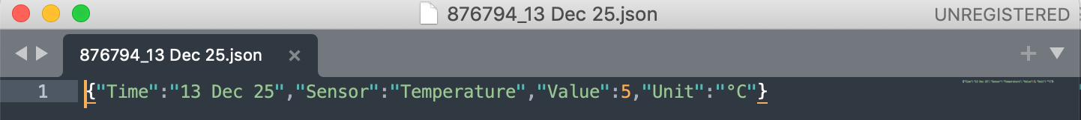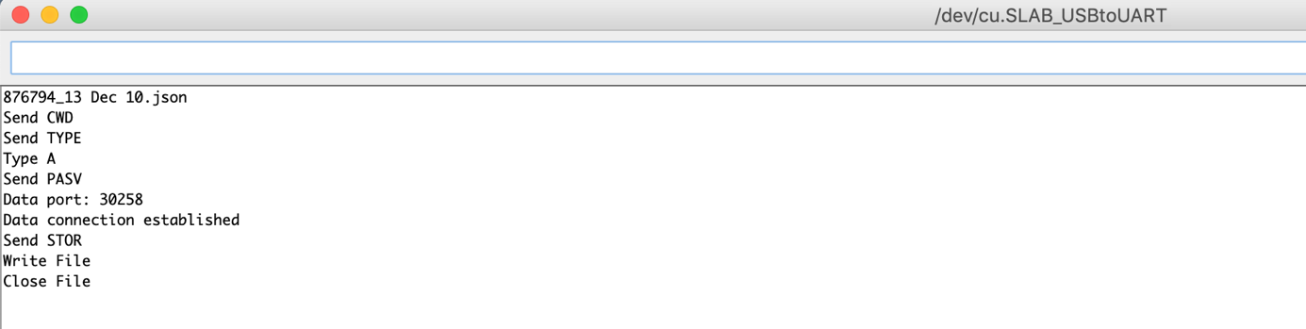

Los comandos ejecutados se muestran en el puerto Serie:

